上海国际信托有限公司应聘人员登记表
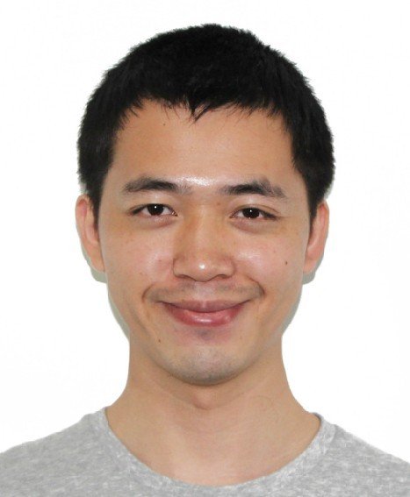
编号：
应聘岗位信息
应聘岗位 |  |  |  | 信息系统研发岗
是否在本单位、浦发、上投摩根有直系或旁系亲属（若有请注明） |  |  |  |  |  |  |  |  | 无
个人信息
姓名 | 陈益波 |  |  |  |  | 性别 |  | 男 |  |  |  | 出生地 |  |  | 浙江台州 |  |  |  |  |  | 籍贯 |  |  | 浙江台州
学历 | 研究生 |  |  |  |  | 学位 |  | 博士 |  |  |  | 专业 |  |  | 管理科学 |  |  |  |  |  | 出生日期 |  |  | 1987.10.29
政治面貌 | 党员 |  |  |  |  | 婚否 |  | 未婚 |  |  |  | 有无重大疾病  若有请附说明 |  |  |  |  |  | 无 |  | 有无处分记录  若有请附说明 |  |  |  |  |  | 无
职业资格
外语及计算机水平 |  |  | 雅思6.5，计算机三级
人事关系  所在单位 |  |  | 浙江省杭州市人才市场
户口所在地 |  |  | 浙江省台州市玉环县大麦屿街道上青塘村罗宅15号
身份证号码 |  |  | 331021198710290635 |  |  |  |  |  |  |  |  | 电子邮箱 |  |  |  |  | chen-yi-bo@163.com
联系地址 |  |  | 上海市浦东新区藿香路238号汤臣豪园4期61号102室 |  |  |  |  |  |  |  |  |  |  |  |  |  |  |  | 邮政编码 |  |  | 200000
目前薪酬 |  |  | 无 |  |  |  |  |  |  |  |  |  | 期望薪酬 |  |  |  |  |  | 8,000-10,000元
联系电话 |  |  | 固定电话： 移动电话：18217042861
教育经历（请从中学学历填起，并注明是否为全日制）
起 止 年 月 |  |  | 毕 业 院 校 |  |  |  |  |  |  | 专 业 |  |  |  |  | 所获学历 |  |  |  |  |  | 所获学位 |  |  |  | 学习方式  全日制/在职
1999.9-2002.7 |  |  | 浙江省台州市玉环县陈屿中学 |  |  |  |  |  |  |  |  |  |  |  | 初中 |  |  |  |  |  |  |  |  |  | 全日制
2002.9-2005.7 |  |  | 浙江省台州市玉环县玉城中学 |  |  |  |  |  |  |  |  |  |  |  | 高中 |  |  |  |  |  |  |  |  |  | 全日制
2005.9-2009.7 |  |  | 浙江工业大学 |  |  |  |  |  |  | 通信工程 |  |  |  |  | 本科 |  |  |  |  |  | 学士 |  |  |  | 全日制
2010.2-2015.7 |  |  | 香港城市大学 |  |  |  |  |  |  | 管理科学 |  |  |  |  |  |  |  |  |  |  | 博士 |  |  |  | 全日制
工作经历（请从最近的时间填起）
起 止 年 月 |  |  |  |  | 工 作 单 位 |  |  |  |  |  |  |  |  |  |  | 岗 位  （若兼职请注明） |  |  |  |  |  | 证 明 人  及联系电话
在校社会实践活动（工作经验1年以下者填写）
起 止 年 月 |  |  |  | 机构名称/活动名称 |  |  |  |  |  |  |  |  |  | 担任职位/角色
2014.3-2014.4 |  |  |  | 百度商务搜索部 |  |  |  |  |  |  |  |  |  | 闪投组实习生
2013.6-2013.8 |  |  |  | 财通证券 |  |  |  |  |  |  |  |  |  | 技术交易策略研发实习助理
家庭成员及主要社会关系
称 谓 |  | 姓 名 |  |  |  |  | 工 作 单 位  （若退休请填写原单位） |  |  |  |  |  |  |  |  |  |  |  | 职 务  （若退休请填写原职务）
父子 |  | 陈樟春 |  |  |  |  | 玉环县华福电镀有限公司 |  |  |  |  |  |  |  |  |  |  |  | 总经理
母子 |  | 罗冬柳 |  |  |  |  | 家庭主妇
获奖情况（请从最近的时间填起）
获奖时间 |  | 获奖名称 |  |  |  |  |  |  |  |  | 个人/集体  （若集体获奖请注明担当角色） |  |  |  |  |  |  |  |  |  |  |  | 其他补充
2011年、2012年两次 |  | 香港城市大学杰出学术表现奖 |  |  |  |  |  |  |  |  | 个人
2009.4 |  | ACM程序设计竞赛全球总决赛 |  |  |  |  |  |  |  |  | 集体，三人一个团队，队员
2008.9 |  | 国家奖学金 |  |  |  |  |  |  |  |  | 个人
论文发表情况（请从最近的时间填起）
论文名称 |  |  |  |  |  |  |  |  |  |  | 发表期刊及刊号 |  |  |  |  |  |  |  |  |  |  |  | 作者顺序
其他需要说明的情况
（重大疾病、处分说明或其他需要补充说明的情况，可附后页）
声明： 本人证实上述所填写的各项资料内容的真实性，并无掩饰任何不利申请此职位之资料。本人自愿承担因隐瞒事实而带来的一切后果。
申请人签名：
日期：

